ВНИМАНИЕ ВСЕМ ОРГАНИЗАЦИЯМ и индивидуальным предпринимателям, ОСУЩЕСТВЛЯЮЩИМ РОЗНИЧНУЮ ПРОДАЖУ АЛКОГОЛЬНОЙ ПРОДУКЦИИ НА ТЕРРИТОРИИ РЕСПУБЛИКИ МОРДОВИЯ
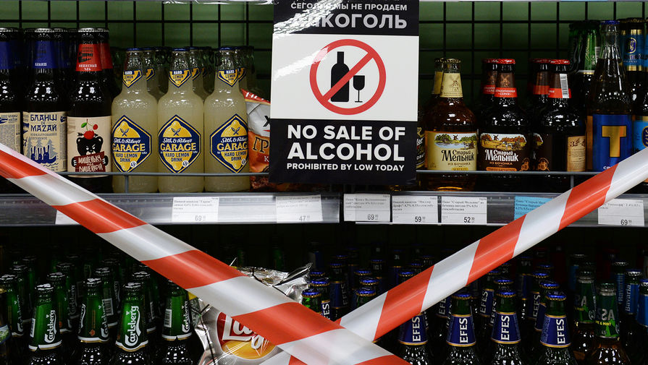
Администрация Ардатовского муниципального района Республики Мордовия напоминает, что в соответствии с п.п. 3 п.1 ст.7 Закона Республики Мордовия от 16 апреля 2015 г. №18-З «О государственном регулировании розничного оборота алкогольной продукции на территории Республики Мордовия» не допускается розничная продажа алкогольной продукции на всей территории Республики Мордовия в связи с проведением дня последнего звонка в образовательных организациях Республики Мордовия.
Даты проведения данного мероприятия в муниципальных районах республики и городском округе Саранск представлены в таблице.
№п/п | Муниципальный район | Дата проведения последнего звонка в общеобразовательных организациях
1 | Ардатовский район | 18 мая 2022 г.; 21 мая 2022 г.
2 | Атюрьевский район | 21 мая 2022 г.
3 | Атяшевский район | 21 мая 2022 г.
4 | Большеберезниковский район | 21 мая 2022 г.
5 | Большеигнатовский район | 21 мая 2022 г.
6 | Дубёнский район | 21 мая 2022 г.
7 | Ельниковский район | 21 мая 2022 г.
8 | Зубово-Полянский район | 18 мая 2022 г. ; 21 мая 2022 г.
9 | Инсарский район | 21 мая 2022 г.
10 | Ичалковский район | 18 мая 2022 г. ; 21 мая 2022 г.
11 | Кадошкинский район | 21 мая 2022 г.
12 | Ковылкинский район | 18 мая 2022 г. ; 21 мая 2022 г.
13 | Кочкуровский район | 18 мая 2022 г. ; 21 мая 2022 г.
14 | Краснослободский район | 18 мая 2022 г. ; 21 мая 2022 г.
15 | Лямбирский район | 18 мая 2022 г. ; 21 мая 2022 г.
16 | Ромодановский район | 18 мая 2022 г. ; 21 мая 2022 г.
17 | Рузаевский район | 18 мая 2022 г. ; 21 мая 2022 г.
18 | Старошайговский район | 21 мая 2022 г.
19 | Темниковский район | 18 мая 2022 г. ; 21 мая 2022 г.
20 | Теньгушевский район | 21 мая 2022 г.
21 | Торбеевский район | 21 мая 2022 г.
22 | Чамзинский район | 21 мая 2022 г.
23 | г.о.Саранск | 18 мая 2022 г.; 21 мая 2022 г.

